7960 Sellye, Batthyány u. 14.
Tel/Fax: 73-580-025. E-mail: oft@oft.t-online.hu
Honlap: www.ormansag.hu

Szerkesztette:
Mics Anikó
Kovács Klaudia
Berta Rita

ÚMFT Infovonal
06 40 638 638
nfu@meh.hu www.nfu.hu
HÍRLEVÉL
2011. augusztus



TÁRSADALMI MEGÚJULÁS OPERATÍV PROGRAM KERETÉBEN MEGVALOSULÓ
„ELSŐ LÉPÉS PROGRAM AZ ORMÁNSÁGBAN”

A projekt az Európai Unió támogatásával,
az Európai Szociális Alap

társfinanszírozásával

valósul meg.

ÚMFT Infovonal
06 40 638 638
nfu@meh.hu www.nfu.hu
- RENDEZVÉNY

Várszínház: A gyönyörben nincs középút
2011 augusztus 18 - 2011 augusztus 19
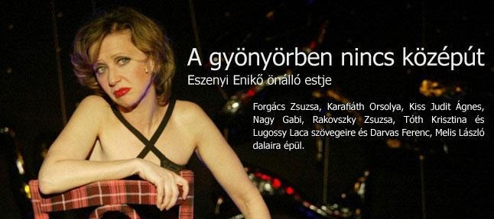
Műfaj: önálló est, Helyszín: Siklósi Várudvar, Kezdés: 21.00
Jegyár: 3000, HUF Elővétel: 3000 HUF
(Esőnap: 2011, augusztus 21. vasárnap. 21.00 óra)
Jegyrendelés és információ: www.svsz.hu

10 EGYÉB HÍREK

Ormánságfejlesztő Társulás Egyesület munkatársai:

Mics Anikó: irodavezető, pályázati referens, projektmenedzser

Berta Rita: humánpolitikai tanácsadó Sellyei Kistérségi Foglalkoztatási Paktum)

Kovács Klaudia: kulturális és turisztikai referens

Társulásunk munkatársai a felmerülő kérdésekkel kapcsolatban szívesen állnak rendelkezésük

9 PÁLYÁZATI FELHÍVÁS
Pályázati feltételek:
1. Pályázhat minden magyarországi faluközösség.
2. A pályázó rátermett vezetőt nevez ki a faluban, aki megszervezi a program ellenőrzését; továbbgördítését a felajánlók bevonásával.
A Program gesztorai sikeresnek értékelik a pályázatokat, ha a családok nemcsak átveszik a nyulakat, s tenyésztik, elfogyasztják azok szaporulatait, de minél több embert vonnak be a termelésbe. Szeretnénk, ha a közösségek létszáma gyarapodna, ha a szomszéd falvak családjait is bevonnák ebbe a lehetőségbe.
A szervezők szeretnék nyomon követni a program alakulását, hogy tapasztalatokat szerezzenek a nehézségekről, gondokról, hogy azokat elhárítva fejleszthessük a kihelyezett nyulak számát, hogy vonhassunk be minél több közösséget.
A nyomonkövetés elengedhetetlen része, hogy minden támogatott családnak biztosítani kell az állatok folyamatos ellenőrzését, s szeretnénk, ha a sikerről minél többen értesülnének. Ezért a sikeres pályázó bemutatja, hogy milyen eszközökkel tervezi ellenőrizni a tenyésztést, a családoknál folyó munkát.
Kérjük az oktatás, a vizsga, az állatok kiosztásának, az állatok fejlődésének nyomonkövetését, elektronikus és nyomtatott sajtóban, médiában való bemutatását.
A szervezők versenyt hirdetnek a programban résztvevő családok között is, kik nyulaik életéről a FACEBOOK-on, Youtube-on hírt adnak. A legtöbb hivatkozást, a legtöbb támogatást kapó internetes szereplők családját a szervezők meghívják az ország legjobb éttermének egyikébe, ahol nemcsak egy finom nyulas ebédet fogyaszthatnak el a támogatók költségére, de az étterem szakácsa hasznos ötletekkel is ellátja a családot, hogy miként lehet a nyulat legfinomabban elkészíteni.
A legsikeresebb munkát biztosító közösségek további 100 ketrecet, s ahhoz tartozó tenyészállatokat kapnak a projekt értékelésekor, a kihelyezést követő egy év múlva.
A program szervezői vállalják, hogy kiemelten támogatják a Borsod Abaúj Zemplén és Szabolcs Szatmár Bereg megyéből, valamint az Ormánságból érkezett pályázatokat.
http://www.nyulunkamunkaert.hu

2 PÁLYÁZATI FELHÍVÁS
Társadalmi Megújulás Operatív Program keretében
Gyerekesély program országos kiterjesztésének
szakmai-módszertani megalapozása és a program
kísérése
c.
kiemelt projekt részletes felhíváshoz
Kódszám: TÁMOP-5.2.1-11/1
A. A TÁMOGATÁS CÉLJA, RENDELKEZÉSRE ÁLLÓ FORRÁS
Alapvető cél
Magyarországon egyre kevesebb gyermek születik, s ezek növekvő hányada születik szegény családban. A szegénység meghatározó elem a hátrányok újratermelődésében, a többgenerációs kirekesztődésben.
A gyermekszegénység többdimenziós probléma, amely elsősorban a jövedelemszegénységből, illetve a szülők hátrányos munkaerő-piaci pozíciójából fakad, amit fokozhat az erőforrásokhoz való hozzáférés hiánya és a gyerekek egészséges fejlődéséhez szükséges mindennapi tevékenységekből való kirekesztődés.
Súlyosbíthatják egyéb társadalmi egyenlőtlenségek is, mint az etnikai hovatartozás, a fogyatékosság és a területi hátrányok.
A 2008. óta folyamatosan működő kiemelt projekt célja a lokális innovatív projektek módszertani megalapozása és számukra folyamatos szakmai támogatás nyújtása annak érdekében, hogy javuljon a gyermekekre és családokra irányuló szolgáltatások és programok színvonala és elérhetősége, ezáltal pedig javuljanak a gyermekek felzárkózási esélyei.
Szintén cél olyan szemlélet kialakítása a helyi projektek szintjén, amely egyrészről növeli a gyermekeket nevelő családok kompetenciáit, öngondoskodási erejét, másrészről hosszú távú, konstruktív együttműködést alakít ki a helyi szereplők között.
A kiemelt projekt már előző szakaszaiban is a leghátrányosabb helyzetű területek (települések, szegregátumok, kistérségek) programjait segítette. A kiemelt projekthez kapcsolódó lokális projektek a jövőben kizárólag a leghátrányosabb helyzetű térségekben valósulnak meg, amelynek eredményeként a korábbiaknál koncentráltabb, komplexebb és várhatóan hatékonyabb beavatkozások valósulhatnak meg.
Ez azt jelenti, hogy a kiemelt projekt a már megvalósítás alatt álló lokális projektek (a TÁMOP-5.1.1/1-2 és TÁMOP-5.2.2 konstrukciók

3 PÁLYÁZATI FELHÍVÁS
alapján létesült Biztos Kezdet Gyerekházak és a TÁMOP-5.2.3 "Integrált helyi programok a gyerekszegénység csökkentésére" komplex kistérségi

gyerekesély projektek) mellett a TÁMOP 5.2.2. és TÁMOP-5.2.3 konstrukciók összevonásából létrejött TÁMOP-5.2.3/A "Integrált térségi programok a gyerekek és családjaik felzárkózási esélyeinek növelésére" című konstrukció projektjeit támogatja.
A konstrukció illeszkedik a "Legyen jobb a gyerekeknek!" Nemzeti Stratégiához, illetve az EU 2020 hazai célkitűzései közül a szegénységben élők számának csökkentéséhez, illetve a gyermekes családok szegénységi rátájának javításához.
Rendelkezésre álló forrás
A tervezési felhívás meghirdetésekor a támogatásra rendelkezésre álló tervezett keretösszeg 366 millió forint.
A konstrukció keretében az ESZA és ERFA alapok közötti átjárhatóság alapján az ERFA típusú tevékenységek fedezetére az elszámolható költségek összegének maximum 10%-a, azaz 36,6 millió forint fordítható.
Jelen kiírás forrását az Európai Szociális Alap és a Magyar Köztársaság költségvetése társfinanszírozásban biztosítja.
B. PÁLYÁZÓK KÖRE
Jelen tervezési felhívás az alábbi szervezetek részére készült:
A projektgazda a Wekerle Sándor Alapkezelő, amely a Társadalmi Megújulásért Operatív Program kiemelt projektjeinek akciótervben megnevezett kedvezményezettjét érintő változásokról szóló 1194/2011. (VI. 15. ) Kormányhatározat szerint 2011 augusztus 1-jétől átveszi a TÁMOP 5.2.1 kiemelt projekt feladatait, mint kedvezményezett konzorciumvezető.
Konzorciumi partnerek:
- Partner 1: nonprofit szervezet államháztartáson belül (KSH: 381)
A gyerekszegénység, gyerekek esélyteremtése területén tapasztalatokkal, tudományos és kutatói háttérrel rendelkező, a gyerekek esélyteremtéséhez kapcsolódó projektek megvalósításában tapasztalatokkal bíró, országos szervezet, amely legalább 200 millió Ft támogatási összegű projektet valósított meg a gyerekek esélyeinek növelését, a gyerekszegénység csökkentését célzó, korai életkorra irányuló, illetve térségi integrált fejlesztések terén.
- Partner 2: nonprofit szervezet államháztartáson kívül (KSH: 529)
A hátrányos helyzetű célcsoportok (köztük a gyerekek) támogatásával foglalkozó, erre programokat működtető országos nonprofit szervezet,
8 PÁLYÁZATI FELHÍVÁS
Pályázati lehetőség
a Nyúl-unk a munkáért programban való részvételre
A Zika Szövetkezet és a Nagyhajmási Gazdaszövetkezet
és együttműködő partnereik
Pályázatot hirdet ingyenes, tenyésznyúl és ketrec kihelyezési programra.
Várjuk olyan közösségek (ha Önnek felkeltette érdeklődését a pályázat, kérjük forduljon Önkormányzatához!!!) jelentkezését, akik szeretnének résztvenni egy ingyenes, faluközösségük életlehetőségeit javító programban. Különösen fontosnak tartjuk, hogy a program meghatározó szereplői hátrányos helyzetű családok 12-14 éves gyerekei legyenek, akik munkája mellé a család támogatása is biztosítható.
Jelentkezési határidő: 2011. augusztus 31.
A sikeresen pályázó közösség pályázatában bemutatja, hogy
- miért Ők lennének a legmegfelelőbb kiválasztottak
- ki lesz a faluközösség nevében felelős szervező
- hogyan kívánják megszervezni
1. az ingyenes juttatásban résztvevők kiválasztását. A program meghatározó szereplői hátrányos helyzetű családok 12-14 éves gyerekei legyenek, akik munkája mellé a család támogatása is biztosítható.
2. hogyan vonják be a falu közösségét a programba (pl. falunapon bemutató, közös tanulás stb.)
3. hogyan vonják be a környező falvak közösségét a program népszerűsítésére
4. hogyan viszi végig a program népszerűsítését (verseny a gyerekek között, YOUTUBE, Facebook)
A pályázati támogatást elnyert közösségekben biztosítaniuk kell az oktatás helyszínét, ahol a nyúltámogatásban részesülő, a programban résztvevő 20-30 család 1-2 tagját le tudjuk ültetni, s nekik elméleti és gyakorlati képzést tudunk adni.

7 HÍREINK

Az Ormánságfejlesztő Társulás Egyesület ingyenes tanácsadást nyújt illetve vállalja pályázatok megírását.

Érdeklődni a 73/580-025-ös vagy a 20/559-2279-es telefonszámokon, illetve személyesen a Sellye, Batthyány u. 14. sz. alatt (Művelődési Ház), vagy az
oft@oft.t-online.hu e-mail címen.

Hírlevelünket már az interneten is olvashatja!

www.ormansag.hu/aktuális

4 Pályázati felhívás
amely legalább 10 éve működik, tapasztalatai vannak biztos kezdet típusú és térségi szintű felzárkóztató, illetve roma programokban, továbbá legalább 200 millió Ft támogatási összegű projektet valósított meg e témákban.
C. PÁLYÁZAT TARTALMA
Támogatható tevékenységek köre
A pályázat a különböző konstrukciókban (TÁMOP-5.1.1, TÁMOP-5.2.2, a TÁMOP-5.2.3, a TÁMOP-5.2.3-A-11) megvalósuló Biztos Kezdet Gyerekházak és szolgáltatások (Wekerle Sándor Alapkezelő), valamint a komplex kistérségi gyerekesély programok (konzorciumi partnerei) előkészítését, megvalósításuk szakmai-módszertani támogatását szolgálja.
Projekt területi szűkítése
A projektek Magyarország egész területén megvalósulhatnak.
D. PÉNZÜGYI FELTÉTELEK
Támogatás formája
A pályázó működési támogatásának nem minősülő, visszafizetési kötelezettség nélküli végleges juttatásban (a továbbiakban: vissza nem térítendő támogatás) részesül.
Támogatás mértéke
A projekt elszámolható összes költségének 100%-a.
Támogatás összege
A jelen pályázat keretében igényelhető támogatás összege legfeljebb 366 millió Ft lehet.
E. KIVÁLASZTÁSI KRITÉRIUMOK
A pályázatok elbírálása a pályázati dokumentáció részét képező pályázati útmutatóban közzétett befogadási és jogosutsági, egyéb követelmények, szakmai és pénzügyi szempontok alapján történik.
A projektterv benyújtása a felhívás megjelenését követő 10. naptól 2011. szeptember 30-ig lehetséges.

Forrás: www.pafi.hu
5 HÍREK
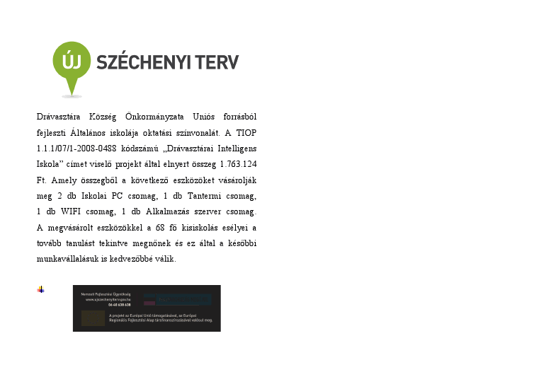
- 6 RENDEZVÉNY

VÖRÖSBORFESZTIVÁL

2011 szeptember 30 - 2011 október 02

A Villányi borvidék legszebb boraival és felejthetetlen programokkal várjuk!
Október első hétvégéje idén is Villányba csábítja a vörösöborok kedvelőit.
Ami várható:
- Az összes villányi pincészet egy helyen
- Szüreti felvonulás
- Gasztronómiai különlegességek
- Kultúrális-, zenei- és gyermekprogramok sokasága

Próbálja ki az új M6-os autópályát! Fékezzen időben, mert a fővárosból már két óra alatt Villányba ér!

